«Баланың тілі неге кеш шығады»

«Қазақтың 3-4 жасар баласының тілі жатық, ал 5-6 жастағы балалар шешен әрі тауып сөйлейді, ойын ұтымды жеткізе біледі», – деп таңдана жазған екен өткен ғасырда жер аударылып келген поляк революционері А. Янушкевич өз естеліктерінде. Әйгілі Затаевичтің «Бүкіл қазақ даласы ән салып тұрғандай...» деуінің астарында көп сыр бар. Ал мұның басты себебі баланың бесік жырын тыңдап өскендігінде жатыр. Бесік жыры – балаға берілетін алғашқы тәрбие. Бесік жыры арқылы баланың тілі ерте шығатынына бүгінде мән бермейміз. Бесік жырын тыңдап өскен баланың есте сақтау қабілеті жақсы жетілетініне көңіл аудармаймыз. Бүгінгі ұрпақ шешендігінен, әншілігінен, ақындығынан, сабырлылығынан, парасаттылығынан ажырап барады. Бұл да – алаңдатарлық жай», – дейді Зейнеп Ахметова апамыз. Қазір ше? Бауыржан Момышұлы айтқандай: «Немересіне ертегі айтатын әжелер азайып бара жатыр, сәбиін бесікке бөлеп, бесік жырын айтатын келіндер азайды. Мен осыдан қорқамын...».

«Бөтелкелі» бала
Қазіргі балалардың тілі неге кеш шығады деп ойланып көрдіңіз бе? Біздің бүлдіршіндер «бөтелкелі» өмір салтын ұзақ ұстанғандықтан, «кеш сөйлейтін» болды. Аузында екі тісі пайда болғаннан сәби қою, құнарлы тағамды қосымша жеуі керек. Қазір көп ата-ана баласының тағамын блендерден өткізіп бергенді ұнатады да, балалар 3-5 жасқа дейін ұсақталған, үгітілген ас ішеді.

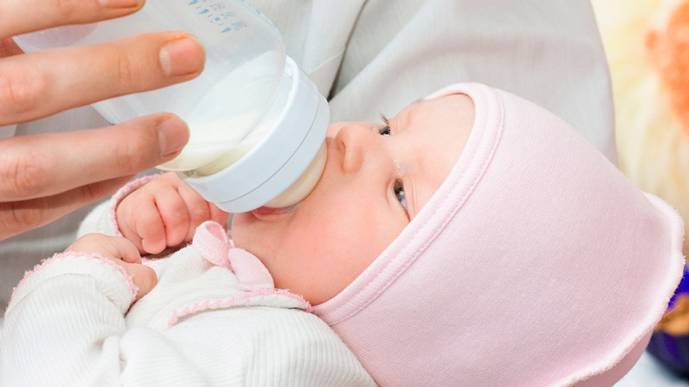

Ата-әжелеріміздің «тісің сынсын» деп өзінен қалған жілік, сүйектің қалдығын бала-шағаға тастайтыны бар. Ондағы ойы – бала шайнап үйренсін, тісі қатайсын дегені. Қазір жілік мүжімек түгіл ет шайнаудың өзі шет құбылыс болып тұрғандай.
Шайнау қажеттілігі қанағаттандырылмағандықтан, тіл дамуы тежеледі. Сонымен қатар дәм сезгіш қасиеті бұзылады (үнемі сорудың арқасында тіл ұшындағы дәм сезу аймағы әлсірейді.
Құнары аз, сұйық ас асқазан-ішек жолдарының жұмысына кері әсер етіп, іш қатуына әкеледі.
Кеңес біреу-ақ: балаға бөтелкеден тамақ беруді таңдау кезінде оның жас ерекшелігін есепке алыңыз. Егер өзіңіз дайындасаңыз, тамаққа шанышқымен езілген тағамды да қосыңыз. Жасы өскен сайын тағамның санын емес, сапасын арттырыңыз – ботқаның мөлшері көбеймей, қоюлану керек. Сұйық ас – сөйлеуге кері әсер етеді.
Егер екі аптаның ішінде балаға онша ұнай бермейтін асты ұсынсаңыз, оған ол міндетті түрде үйреніп кетеді. Тәжірибеде дәлелденген.

Толассыз ақпарат тасқыны
Бала қоғамға ерте араласса, тілі тез шығады. Қазір қайда қарасаң да, көп балақайлар 2-2,5 жасқа дейін сөйлемейді. Әсіресе, ұл балалар. Неліктен? Әлде қазір тым қызықты ойыншықтар баланың ой-өрісін шектеп, қоршаған ортаға қызығушылығын кемітеді ме екен?!
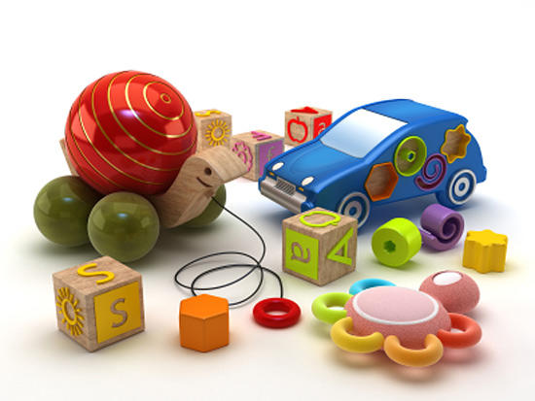

Әлде балаларға барлық нәрсе жетіп-артылғаннан кейін, үн шығарудың қажеті жоқ деп есептей ме?!
Бүлдіршіндер күндігіне сағаттап теледидардың алдынан шықпай, ата-анасы болса, өз жұмысымен әуре боп жүргенде, баланың санасы қажетсіз ақпаратқа толып, ойын қарапайым сөзбен жеткізе алмайды. Бала миы 2-3 жаста пісіп-жетіледі. Ал 2-3 жаста соншама ақпарат ағыны. Егер балаңызды қажетсіз ақпараттан алыс ұстасаңыз, ол соғұрлым ерте сөйлейтін болады. Артық күш-қуатының бәрі тілге, сөйлеуге жұмсалатын болады.
Сондықтан сәбимен мейлінше көп сөйлесу керек.

«Үлкендерде үйдей бәле бар»
Бала тілінің кеш шығуының себептері мен салдарын тізіп шықтық. Енді ары қарай шығатын жолды облыстық балалар ауруханасының жоғары дәрежелі логопед-дәрігері Гүлнәр Юнусова айтып береді.
– Ресейдің Е. Архипова деген профессоры баламен 3 айлық кезінен жұмыс істеу керек дейді. Негізінде, 4-5 жаста бала еркін сөйлеуі керек. 1 жасында сөйлеп бастауы керек. Қазір кейбір балалар 1 жасынан бастап сөз тіркестерін айта бастайды. 1,5-2 жас аралығында сөз тіркесін айтуы керек. «Әкем үйде жоқ» дегенді «кем иде жо» деуі мүмкін. Бұл қалыпты жағдай. 2,5 жастан 3,5 жасқа дейін бала өз іс-әрекеттерін сипаттай бастайды.
Кейде ата-ана баласын 1 дыбысты ғана дұрыс айтпайды деп ойлайды. Мысалы р әрпін. Ал бізге келгенде бір емес, бірнеше дыбыстар тобын айта алмайтынын анықтаймыз.
Бірінші логопедке апару керек. Сауатты маман қосымша неврологқа, психолог, психиатрға бағыттайды. Егер бала сөйлеуден бас тартса, онда оның психологиялық себептері (мутизм) де бар деген сөз. Көп психологтар мұны байқай бермейді. Кейде психоневрологқа жүгіну керек.
Орталық жүйке жүйесінің зақымдануы, ми жұмысының бұзылуы баланың тіл кемістігіне әкеледі. Ауыз қуысының әлсіздігі де себеп болып отыр. Онда стоматологқа жібереді. Кекештену кезінде бәрінен бұрын асқазанды паразиттен тазарту керек. Әрине, мұндай кезде педиатрға жібереміз. Бауыры ауырған соң ауыз қуысы әлсіз болуы мүмкін. Жиі ауыратын баланың тілі де кеш, қиын шығады.
Бала тілінің дұрыс шығып, дұрыс сөйлеуіне «Цептер» фирмасының Биоптрон лампасын қолдануды ұсынамын. Оның жарығы адам денсаулығына оң әсер етеді. Электрлік тіс щеткасы да сөйлеу проблемаларын шешуге таптырмайтын құрал.
Қазір көп логопедтер бет және ауыз қуысына массаж жасау әдісін қолданады. Оны қолданғанда абай болған жөн.
Жалпы, бала денсаулығы дұрыс болсын десек, үйде жағымды атмосфера қалыптастыруымыз керек. Баланың жағдайы көбінесе үйдегілердің қалыптасқан қарым-қатынасына байланысты. Үлкендер бір-біріне қамқор болып, дұрыс қарым-қатынас түзсе, баламен жиі әңгімелессе, тілі де тез шығады. Ал үнемі айқай-шу, бір-бірін кінәлау, ұрыс болатын ортада балаңыз «құрдымға» кетті дей беріңіз. Көп ата-ана бала үлкендердің қарым-қатынасын түсінбейді деп ойлайды. Бұл дұрыс емес. Балалар өкпе, өкініштің бәрін сезеді, түйсінеді. Егер ата-аналардың қарым-қатынасы нашар болса, үйде ұрыс-жанжал тыйылмаса, бала мұны тез қабылдап алады.

